Муниципальное бюджетное общеобразовательное учреждение

Яровская общеобразовательная школа СОШ № 30

Конструирование технологических машин

Учитель технологии:

Давыдов Михаил Григорьевич

с. Яр, 2019 год

Конструирование технологических машин.

Работа над проектами начинается обычно с первых дней учебного года.
При этом можно выделить следующие этапы:

1.Выбор темы проекта и формулировка проблемы.

2. Исследование проблемы.

3. Генерирование идеи.

4. Отбор идей. Проведение исследования.

5. Разработка технического решения.

6.Планирование.

7. Реализация.

8. Испытания.

9. Оценка проекта.

10. Вывод.

При изучении раздела деревообработки, при создании творческих проектов у учащихся часто возникают трудности, например, при изготовлении шиповых соединений (отрытого и закрытого типа) - либо они получаются низкого качества, а то и совсем брак. А мы знаем, что при проектировании изделий из древесины шиповые соединения имеют место почти в каждом изделии. Во первых, изготовление шиповых соединений ручным инструментом занимает очень много времени и не всегда соответствует хорошему качеству. Чтобы решить эту проблему и повысить мотивацию учащихся, мы с учащимися решили спроектировать и изготовить своими силами две технологических машины, которые должны соответствовать простоте изготовления и главное безопасными при работе на них. Применение этих технологических машин планировалось повысить качество шиповых соединений и производительность труда, тем самым мы добьёмся мотивации к созданию более сложных творческих проектов. Составили эскизы и чертежи всех деталей и узлов.

Спроектировали основные части станков:

1. Станину.

2. Шпиндельную бабку.

3. Подвижную каретку

4. Ремённую передачу

Приобрели электродвигатель 1,5 кВт/час, 1500 об/ мин. Рассчитали количество оборотов шпинделя. Изготовление деталей и узлов станков разделили между учащимися 7-11 классами. При изучении раздела металлообработки приступили к реализации технологических машин. К концу учебного года шипорезный и долбёжный станки были изготовлены и прошли испытания. Станки соответствуют технике безопасности. Разработаны инструкции по технике безопасности при работе на шипорезном и долбёжном станках.

Вывод по творческому проекту.

- Закрепили умения и навыки работы на металлорежущих станках: ТВ-6, НГФ-110.

- Повысили уровень мотивации учащихся при изготовлении шиповых соединений.

- Повысили качество и производительность труда.

- Мотивировали учащихся к конструированию, умению находить пути решения к возникающим проблемам.

- Совершили огромный рывок к возможности изготавливать сложные проекты не только из древесины, но и из металла

- Решение экономических проблем (приобретение пиломатериалов, инструментов, морилки, лака и др.)

Фото готовых станков

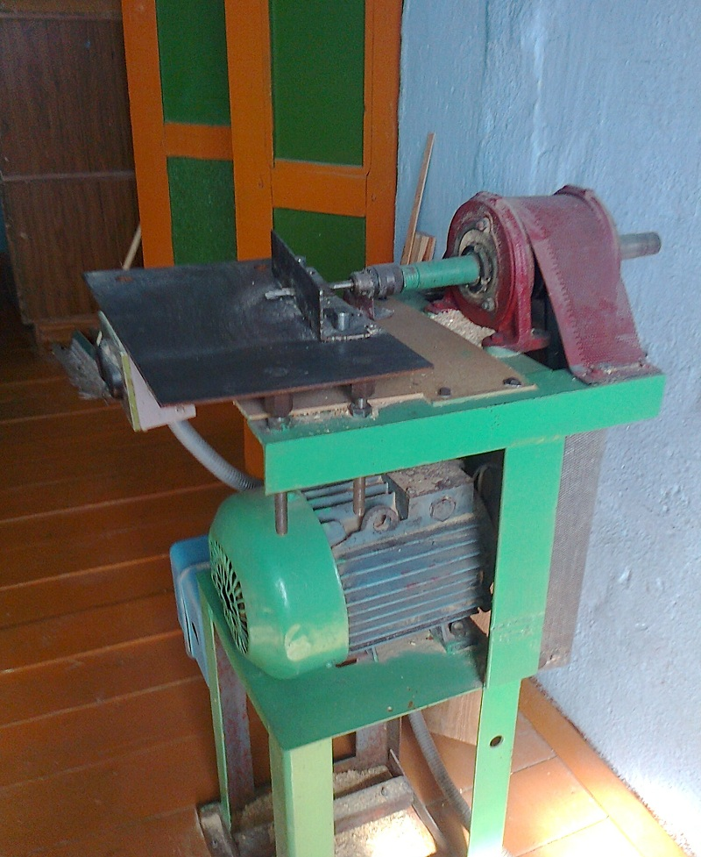

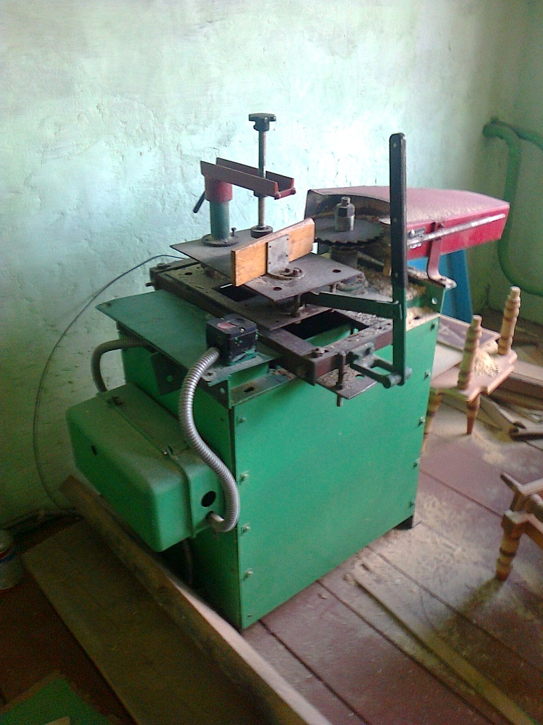

Фото творческих проектов учеников

